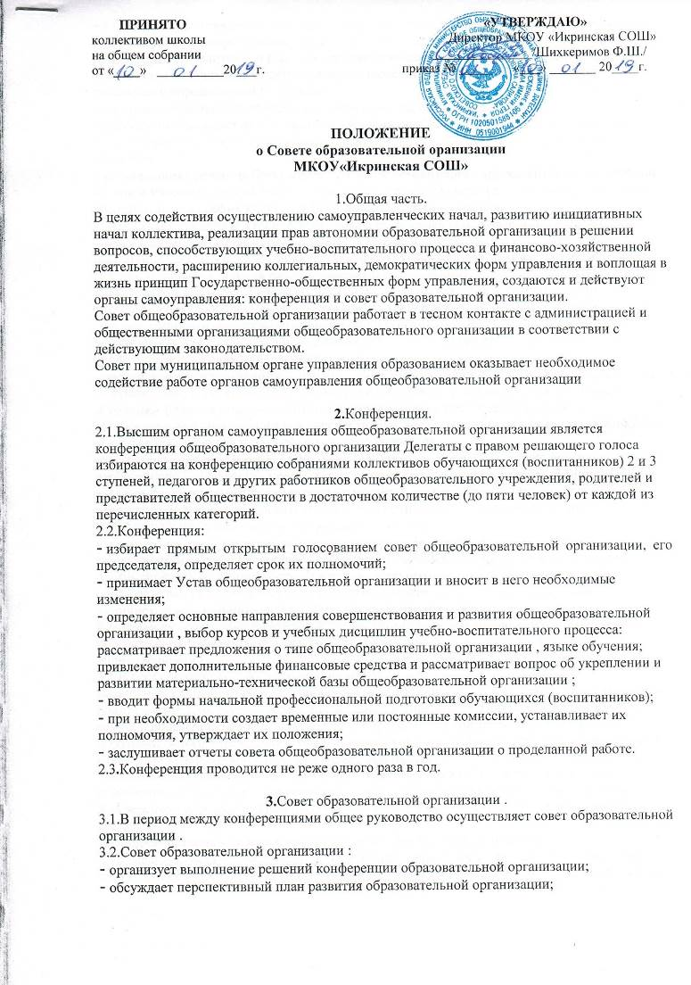
3.2.Совет образовательной организации :
- организует выполнение решений конференции образовательной организации;
- обсуждает перспективный план развития образовательной организации;
- в лице председателя совместно с директором представляет интересы образовательной организации в государственных, муниципальных, общественных органах управления, а также, наряду с родителями (лицами, их замещающими), интересы обучающихся, обеспечивая социальную защиту несовершеннолетних при рассмотрении вопросов, связанных с определением их судьбы;
- по представлению методического (или педагогического) совета образовательной организации обсуждает необходимость введения профилей дифференциации обучения (гуманитарного, естественно-математического и др.), профилей производственного обучения;
- устанавливает режим работы образовательной организации , продолжительность учебной недели и учебных занятий, выбирает по согласованию с советом по народному образованию муниципалитета график каникул и устанавливает сроки их начала;
- утверждает правила внутреннего трудового распорядка образовательной организации ;
- поддерживает общественные инициативы по совершенствованию и развитию обучения и воспитания молодежи; творческие поиски педагогических работников в организации опытно-экспериментальной работы; определяет пути взаимодействия образовательной организации с научно-исследовательскими, производственными кооперативными организациями, добровольными обществами, ассоциациями, творческими союзами, другими государственными, негосударственными, общественными институтами с целью создания необходимых для разностороннего развития обучающихся (воспитанников) и профессионального роста педагогов;
- заслушивает администрацию о рациональном расходовании бюджетных ассигнований на образовательную организацию ; формирует собственный фонд, используя различные источники финансирования; согласует централизацию и распределение средств образовательной организации для перспективных вопросов его развития и социальной защиты педколлектива и обучающихся (воспитанников);
- заслушивает отчеты о работе директора организации, его заместителей, вносит на рассмотрение конференции предложения по совершенствованию работы администрации; знакомится с итоговыми документами по проверке вышестоящими организациями деятельности данного образовательного учреждения и заслушивает выполнение мероприятий по устранению недостатков в его работе;
- в рамках действующего законодательства принимает необходимые меры, ограждающие педагогических работников и администрацию от необоснованного вмешательства в их профессиональную и должностную деятельность: ограничение автономности образовательного учреждения его самоуправляемости; входит по этим вопросам в администрацию муниципалитета, общественные организации.
Все решения совета образовательной организации своевременно доводятся до сведения коллектива образовательной организации , родителей (лиц, их замещающих) и общественности.
3.3.В состав совета образовательной организации могут входить представители педагогических работников, обучающихся (воспитанников) 2 и 3 ступеней, общественности, родителей (лиц, их замещающих), представители учредителя. Нормы представительства в совете и общая численность членов совета определяются конференцией коллектива образовательного учреждения с учетом мнения учредителя. При очередных выборах состав совета, как правило, обновляется не менее, чем на треть.
3.4.Совет образовательной организации собирается не реже 4 раз в год. Члены совета образовательной организации выполняют свои обязанности на общественных началах.
Конференция образовательной организации может досрочно вывести члена совета из его состава.
Ежегодная ротация - не менее трети состава каждого представительства.
3.5.Решения совета образовательной организации , принятые в пределах его полномочий и в соответствии с законодательством, обязательны для администрации, всех членов коллектива.
3.б.Член совета образовательной организации может потребовать обсуждения любого вопроса, если его предложение поддержит треть членов совета.

